Wskaźniki cen towarów i usług konsumpcyjnych
w grudniu 2025 r.
Ceny towarów i usług konsumpcyjnych w grudniu 2025 r. wzrosły o 2,4% w porównaniu z analogicznym miesiącem ub. roku (przy wzroście cen usług o 5,2% i towarów o 1,3%). W porównaniu z poprzednim miesiącem ceny towarów i usług pozostały na niezmienionym poziomie (przy wzroście cen usług o 0,2% i spadku cen towarów o 0,1%).
Wzrost cen towarów i usług konsumpcyjnych w 2025 r. wyniósł 3,6% w porównaniu z rokiem poprzednim.
Wskaźnik cen towarów i usług konsumpcyjnych w grudniu w skali roku (102,4) był taki sam jaki opublikowany w szybkim szacunku
2,4%
wzrost cen w porównaniu
z grudniem 2024 r.

Tablica 1. Wskaźniki cen towarów i usług konsumpcyjnych w grudniu 2025 r.
WYSZCZEGÓLNIENIE | 12 2025 |  | 4 kw. 2025 |  | 01-12 2025 | WPŁYW ZMIAN  11 2025=  =100
WYSZCZEGÓLNIENIE | 12 2024=  =100 | 11 2025=  =100 | 4 kw. 2024=100 | 3 kw. 2025=100 | 01-12 2024=  =100 | WPŁYW ZMIAN  11 2025=  =100
OGÓŁEM | 102,4 | 100,0 | 102,5 | 100,2 | 103,6 | x
Żywność i napoje  bezalkoholowe | 102,4 | 100,0 | 102,8 | 99,7 | 104,7 | -0,01
Napoje alkoholowe  i wyroby tytoniowe | 107,9 | 100,1 | 107,3 | 101,1 | 106,4 | 0,01
Odzież i obuwie | 97,8 | 98,3 | 98,2 | 103,6 | 98,5 | -0,06
Użytkowanie mieszkania lub domu i nośniki energii | 104,1 | 100,1 | 104,1 | 100,8 | 107,3 | 0,02
Wyposażenie mieszkania i prowadzenie gospodarstwa domowego | 98,6 | 100,4 | 98,5 | 99,3 | 99,5 | 0,02
Zdrowie | 104,7 | 100,1 | 104,9 | 100,5 | 105,0 | 0,01
Transport | 96,8 | 99,9 | 97,4 | 100,0 | 96,1 | -0,01
Łączność | 103,6 | 99,6 | 104,2 | 100,7 | 103,8 | -0,01
Rekreacja i kultura | 101,9 | 99,8 | 101,8 | 97,8 | 103,1 | -0,01
Edukacja | 106,1 | 100,0 | 106,1 | 103,3 | 107,6 | 0,00
Restauracje i hotele | 105,2 | 100,1 | 105,4 | 100,5 | 105,8 | 0,01
Inne towary i usługi | 101,3 | 100,2 | 101,0 | 99,8 | 101,7 | 0,01

Tablica ze wskaźnikami w bardziej szczegółowym ujęciu dostępna jest w pliku z danymi,
dołączonym do niniejszej informacji sygnalnej oraz w Dziedzinowych Bazach Wiedzy (DBW).

Wpływy zmian cen na wskaźnik cen towarów i usług konsumpcyjnych ogółem
W grudniu br. w porównaniu z poprzednim miesiącem największy wpływ na wskaźnik cen towarów i usług konsumpcyjnych ogółem miały wyższe ceny w zakresie: mieszkania, zdrowia, restauracji i hoteli oraz napojów alkoholowych i wyrobów tytoniowych (po 0,1%), które podwyższyły wskaźnik odpowiednio o 0,03 p. proc. i po 0,01 p. proc. Niższe ceny w zakresie: odzieży i obuwia (o 1,7%), łączności (o 0,4%), rekreacji i kultury (o 0,2%) oraz transportu (o 0,1%) obniżyły wskaźnik odpowiednio o 0,06 p. proc. i po 0,01 p. proc.
W porównaniu z analogicznym miesiącem poprzedniego roku wyższe ceny m.in. w zakresie: mieszkania (o 3,0%), żywności (o 2,0%), napojów alkoholowych i wyrobów tytoniowych (o 7,9%), restauracji i hoteli (o 5,2%) oraz zdrowia (o 4,7%) wpłynęły na wzrost wskaźnika ogółem odpowiednio o: 0,75 p. proc., 0,48 p. proc., 0,41 p. proc., 0,30 p. proc. i 0,27 p. proc. Niższe ceny w zakresie transportu (o 3,2%) oraz odzieży i obuwia (o 2,2%) obniżyły wskaźnik odpowiednio o 0,34 p. proc. i 0,09 p. proc.
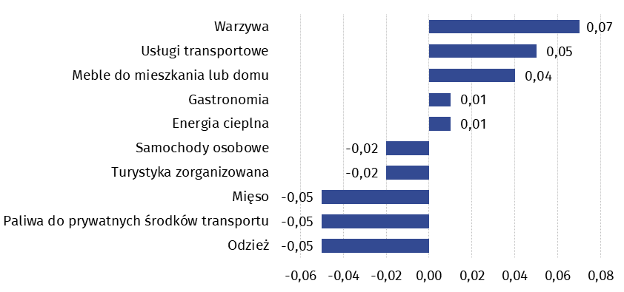
Wykres 1. Wpływ zmian cen wybranych grup towarów i usług konsumpcyjnych w grudniu 2025 r. (w p. proc. w stosunku do miesiąca poprzedniego)

Wykres 2. System wag stosowany w obliczeniach wskaźników cen towarów i usług
konsumpcyjnych w 2025 r.
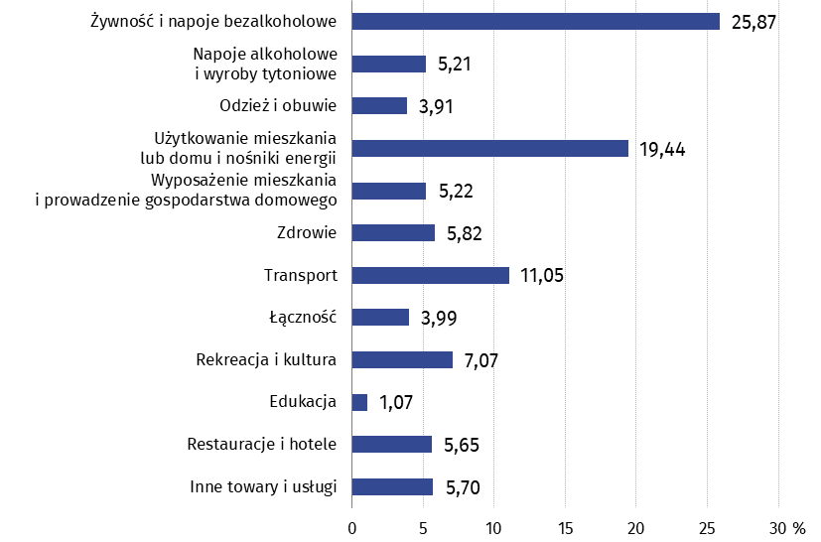

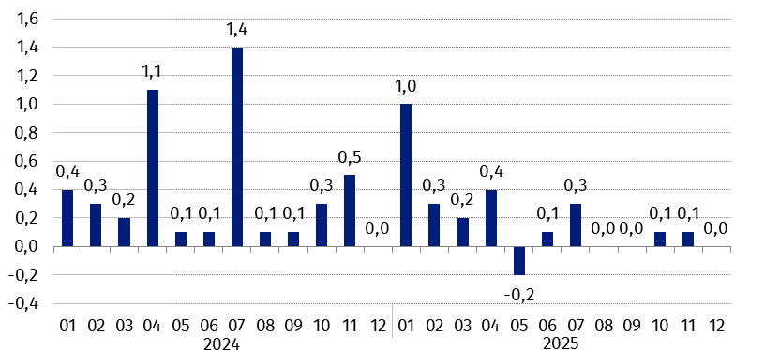
Wykres 3. Zmiany cen towarów i usług konsumpcyjnych w stosunku do poprzedniego miesiąca (w %)

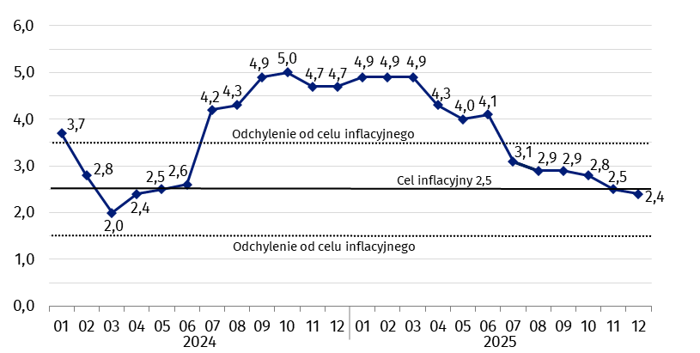
Wykres 4. Zmiany cen towarów i usług konsumpcyjnych w stosunku do analogicznego okresu roku poprzedniego (w %)
W grudniu 2025 r. wskaźnik cen towarów i usług znajdował się w granicach odchyleń od celu inflacyjnego określonego przez Radę Polityki Pieniężnej (2,5% +/- 1 p. proc.).

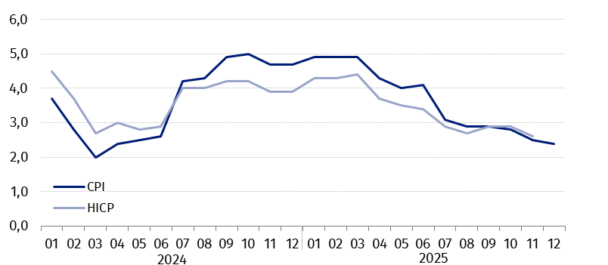
Wykres 5. Zmiany cen według wskaźnika cen towarów i usług konsumpcyjnych (CPI) oraz zharmonizowanego wskaźnika cen konsumpcyjnych (HICP) w stosunku
do analogicznego okresu roku poprzedniego (w %)
UWAGA: Począwszy od danych za 2026 rok, wskaźnik CPI będzie liczony zgodnie z międzynarodową klasyfikacją COICOP 2018. Dodatkowe informacje na temat szczegółów organizacyjno-metodologicznych wdrożenia klasyfikacji zamieszczone są na stronie GUS.
W przypadku cytowania danych Głównego Urzędu Statystycznego prosimy o zamieszczenie informacji: „Źródło danych GUS”, a w przypadku publikowania obliczeń dokonanych na danych opublikowanych przez GUS prosimy o zamieszczenie informacji: „Opracowanie własne na podstawie danych GUS”.
Opracowanie merytoryczne:  Departament Cen i Usług  Dyrektor Ewa Adach-Stankiewicz  Tel: 22 608 31 24 | Rozpowszechnianie:  Wydział Prasowy  Tel. komórkowy: +48 695 255 032  Tel. stacjonarne: +48 22 608 38 04  +48 22 608 30 09  +48 22 449 41 45  e-mail: obslugaprasowa@stat.gov.pl

www.stat.gov.pl

@GUS_STAT

@GlownyUrzadStatystyczny

gus_stat

glownyurzadstatystycznygus

glownyurzadstatystyczny
Powiązane opracowania
Komunikaty i obwieszczenia Prezesa GUS
Informacje sygnalne
Informacja na temat zmian w zakresie „koszyka inflacyjnego” w 2025 roku
Informacja na temat wdrożenia klasyfikacji COICOP 2018 od danych za 2026 rok
Temat dostępny w bazach danych
Dziedzinowa Baza Wiedzy (DBW) Ceny
Bank Danych Makroekonomicznych (BDM)
Bank Danych Lokalnych (BDL)
Wskaźniki cen (Obszary tematyczne: Ceny. Handel)
Ceny (Obszary tematyczne: Ceny. Handel)
Ważniejsze pojęcia dostępne w słowniku
Wskaźnik cen towarów i usług konsumpcyjnych
Cena detaliczna

